**Исследование геологического разреза методом дипольного электромагнитного профилирования**

**Сарвар С.С. – студент**

**Фельдман А.Г. – студент**

**Научный руководитель – Молокова Н.В., к.т.н.***Сибирский Федеральный Университет, Россия, г. Красноярск*

**Ключевые слова:** Георазведка, метод ДЭМП, сопротивление пород, магнитное поле, геоэлектрический разрез.

**Аннотация:** В настоящей работе рассматривается разработка программного обеспечения для автоматизации процесса обработки данных, полученных методом дипольного электромагнитного профилирования при исследовании геологической среды.

Целью данного исследования является изучение параметров геологического разреза, измеряя параметры переменного электромагнитного поля по методу дипольного электромагнитного профилирования.

При электромагнитном профилировании методом ДЭМП измерительная установка с выбранным неизменным разносом *r* и фиксированной частотой *f* перемещается по профилю с выбранным шагом. На каждой точке измерения при горизонтальном и вертикальном положении приёмного диполя измеряются вертикальная (*Hz*) и горизонтальная (*Hr*) составляющие магнитного поля, по отношению которых *Hz*/*Hr* с учётом рабочей частоты *f* и разноса *r* вычисляется эффективное сопротивление ρэф Схема рабочей установки метода ДЭМП приведена на р



Метры

Метры

**Рис. 1.** Схема установки ДЭМП с возбуждением поля вертикальным магнитным диполем: 1 – возбуждающий вертикальный магнитный диполь; 2 – приемный вертикальный магнитный диполь *Hz*; 3 – приемный горизонтальный магнитный диполь *Hr*; ψ – угол наклона большой оси эллипса поляризации магнитного поля; 4 – рамка магнитного диполя

Дальнейшая обработка обработки полевых материалов проводится по следующему Алгоритму:

* Из таблицы Excel делается выборка значений эффективное электрическое
* сопротивление ρэф, и пикетовдля соответствующих вариантов разноса установки. При загрузке данных программа позволяет выбрать наиболее важные параметры графика (рис.2);
* На начальной форме строиться график эффективного сопротивления ρэф
* относительно разноса установки (рис. 3);
* С помощью с полученной кривой на каждом центральном пикете окна снимаются
* значения ρэф и автоматически заносятся в дополнительную таблицу;
* Определяются координаты x и z точки привязки ρэф соответственно каждому пикету наблюдения, и расстоянию разноса установки;
* Точки с новыми координатами x и z расставляются в разрезе с обозначением значений ρэф (рис. 4);
* Для получения дальнейшей информации программа позволяет автоматически сформировать нужную таблицу Excel и после с помощью программы Surfer наводятся в разрезе изолинии одинаковых значений ρэф (рис. 5), что является конечным результатом обработки полевых материалов.

По этому алгоритму нами составлена программа, с помощью которой значительно сокращается процесс ручной обработки и вынесения полевых материалов на графику, так же данный программный комплекс позволяет ускорить обработку данных и избежать неточностей человеческого фактора

Пример работы программы

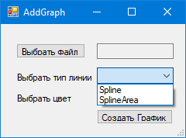

**Рис. 2.** Форма загрузки новых данных

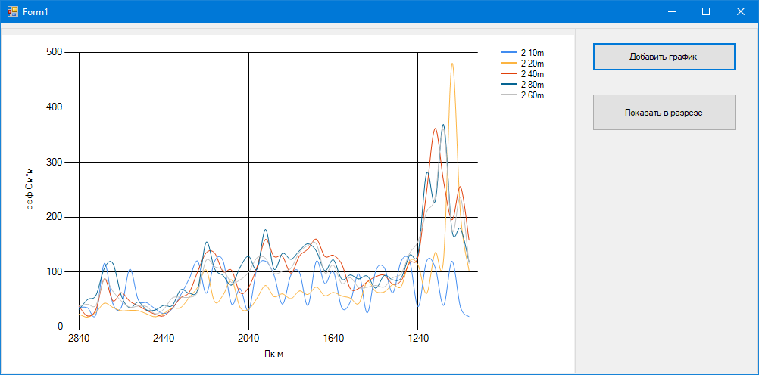

**Рис. 3.** Главная форма с загруженными данными по профилю наблюдения

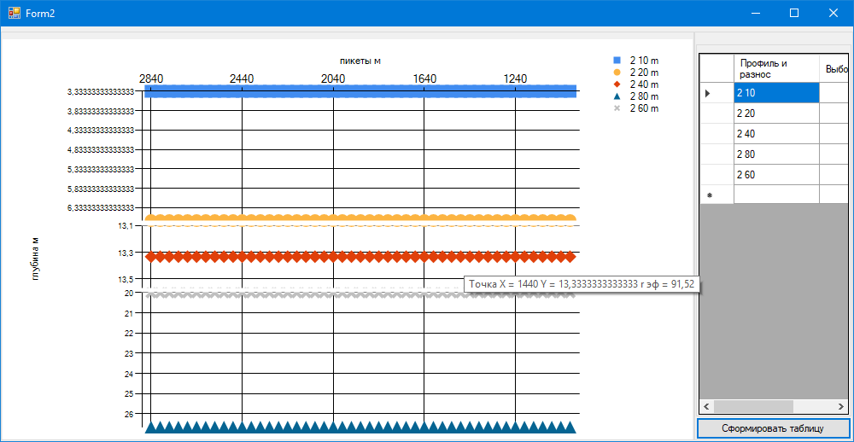

**Рис. 4.** Разрез с точками привязки полевых наблюдений

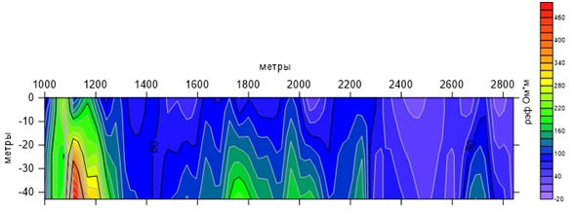

**Рис. 5.** Данные, сформированные программой обработанные в программе Surfer (разрез эффективных сопротивлений ρэф

Программа обеспечивает полную автоматизацию процесса обработки полевых материалов метода ДЭМП, сокращая время и исключая ошибки ручной обработки.

**Список литературы**

1. Иголкин В.И., Самков А.В., Тойб Р.Е., Хохлов М.Ф. Аппаратура индуктивных методов переменного гармонического тока для рудной и инженерной геологии // Труды Всероссийской конференции «Геофизические методы при разведке недр». – Томск: Изд-во ТПУ, 2016. – С. 219 –222.
2. Методы и аппаратура электроразведки на переменном токе : научное издание / В.И. Иголкин, Г.Я. Шайдуров, О.А. Тронин, М.Ф. Хохлов. – Красноярск :Сиб. федер. ун-т, 2016. – 272 с.